Control de velocidad PWM para motor de CC

Este circuito permite alterar la velocidad desde detenido hasta el máximo posible del motor por medio de un potenciómetro. Gracias a que funciona por modulación de ancho de pulso la fuerza del motor se ve poco afectada incluso a velocidades mínimas.
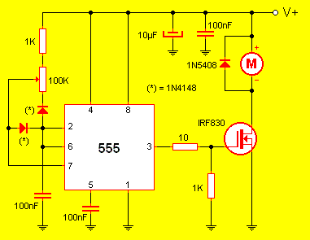
El circuito se basa en un integrado NE555 el cual genera el tren de impulsos necesario para controlar el transistor, el cual acciona por pulsos el motor de continua. El diodo en paralelo con el motor impide que, cuando se quita la corriente, el transistor se queme. Los componentes entre los terminales 2, 6 y 7 del integrado regulan la frecuencia de oscilación del circuito y, por ende, la velocidad del motor. El transistor, con un buen disipador de calor, puede manejar hasta 75W de potencia.
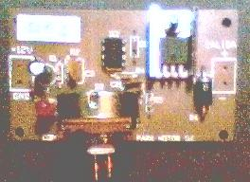
Foto del módulo montado.
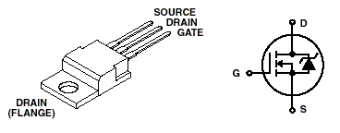
Información del encapsulado del transistor.

